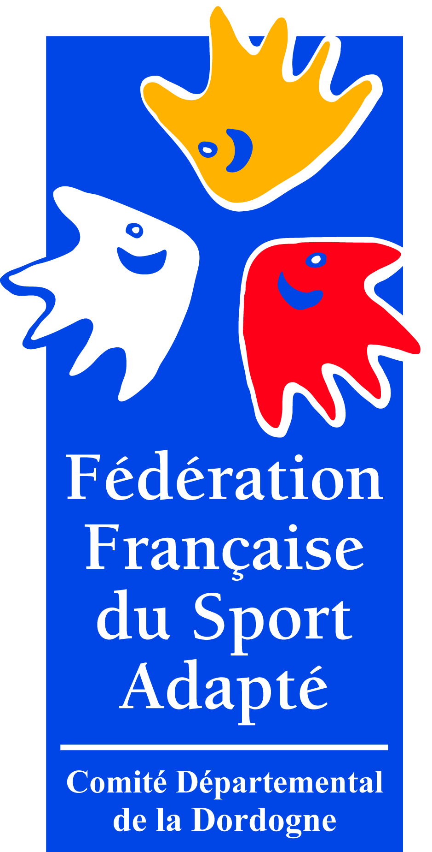
Comité Départemental Sport Adapté Dordogne

Mr Hervé LAULHAU
AOL - 10 rue Louis Blanc – 24000 Périgueux
Tel : 05.53.09.60.60 (Président)

Conseillés Techniques Fédéraux

Anaïs COMTE / 06.84.69.87.77 Clément LIABOT / 06.46.90.00.53
cdsa24@gmail.com

Championnat Interdépartemental - Tennis
Samedi 8 Avril 2017

Le CDSA 24 en partenariat avec le Comité départemental de tennis vous invitent à participer au championnat interdépartemental de tennis sport adapté le samedi 8 avril 2017 à Trélissac.

Cette compétition est réservée à la catégorie sénior / vétéran et limité à 30 participants.
Seule les premières inscriptions seront comptabilisées.

Organisation de la journée :
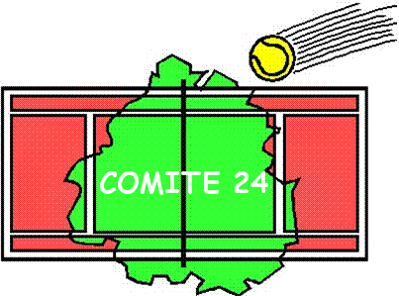
09h45: Accueil des sportifs
10h30 : Début des matchs

12h30 : Pause repas –

13h30 : Reprise des matchs
16h00 : Remise des récompenses

Inscriptions à renvoyer aux coordonnées ci-dessous avant le 3 Avril 2017

Championnat Interdépartemental - Tennis
Samedi 8 Avril 2017

Lieu de la manifestation : Comité Départemental Tennis - Le Breuil - 24750 Trélissac

N° d’Affiliation FFSA | Nom de l’association
Adresse | Personne responsable + email + téléphone

Nom – Prénom | N° Licence | Division  (D1-D2-D3) | Date naissance | Sexe

